兴国县总工会2022年度部门决算

目 录

第一部分 兴国县总工会部门概况
一、部门主要职能
二、部门基本情况
第二部分 2022年度部门决算表
一、收入支出决算总表
二、收入决算表
三、支出决算表
四、财政拨款收入支出决算总表
五、一般公共预算财政拨款支出决算表
六、一般公共预算财政拨款基本支出决算表
七、政府性基金预算财政拨款收入支出决算表
八、国有资本经营预算财政拨款支出决算表
九、财政拨款“三公”经费支出决算表
十、国有资产占用情况表
第三部分 2022年度部门决算情况说明
一、收入决算情况说明
二、支出决算情况说明
三、财政拨款支出决算情况说明
四、一般公共预算财政拨款基本支出决算情况说明
五、财政拨款“三公”经费支出决算情况说明
六、机关运行经费支出情况说明
七、政府采购支出情况说明
八、国有资产占用情况说明
九、预算绩效情况说明
第四部分 名词解释
第五部分 附件
第一部分 兴国县总工会部门概况

一、部门主要职能
（一）兴国县总工会隶属群团组织，主要职责是维护职工的合法权益，发挥好党和职工的桥梁纽带作用。
（二）兴国县总工会的基本职能是“维护、建设、参与、教育”结合工会经费的管理和使用规定，坚持服务大局、服务基层、服务职工方向，依照《工会法》规定，围绕工会的基本职能维护好职工的合法权益和做好全县困难职工帮扶工作。
二、部门基本情况
纳入本套部门决算汇编范围的单位共 1个，包括：兴国县总工会。
本部门年年末实有人数14人，其中在职人员14人，离休人员0人，退休人员0人（不含由养老保险基金发放养老金的离退休人员）；年末其他人员0人；年末学生人数 0人；由养老保险基金发放养老金的离退休人员13人。

第二部分 2022年度部门决算表

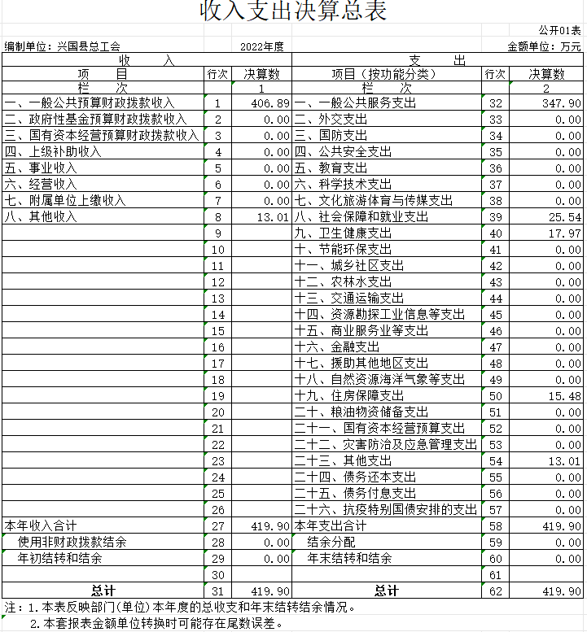

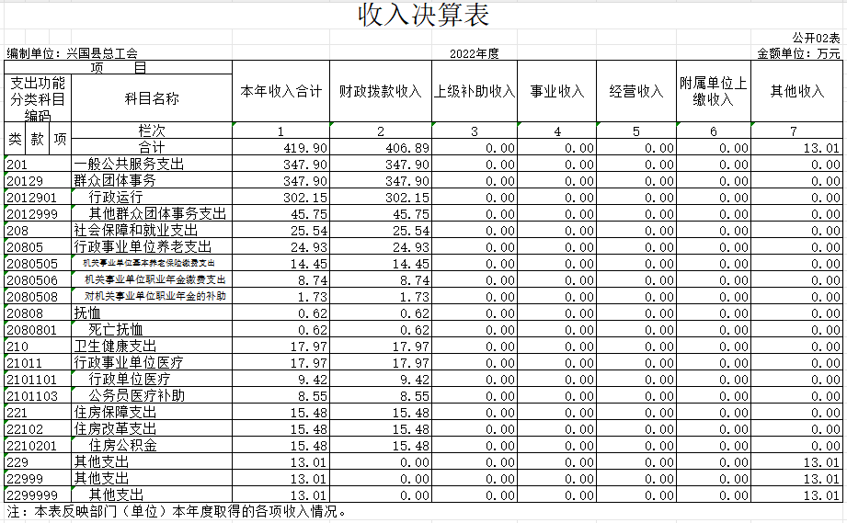
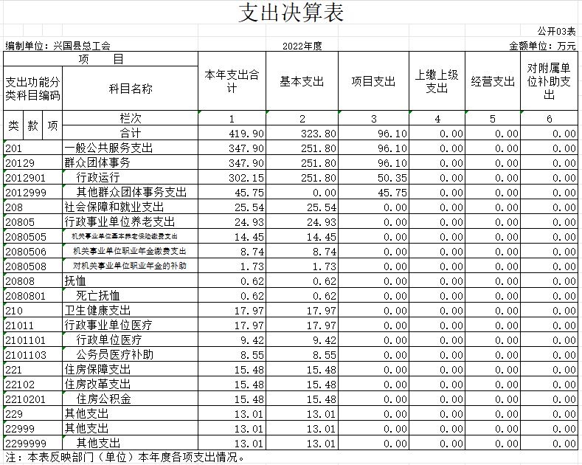
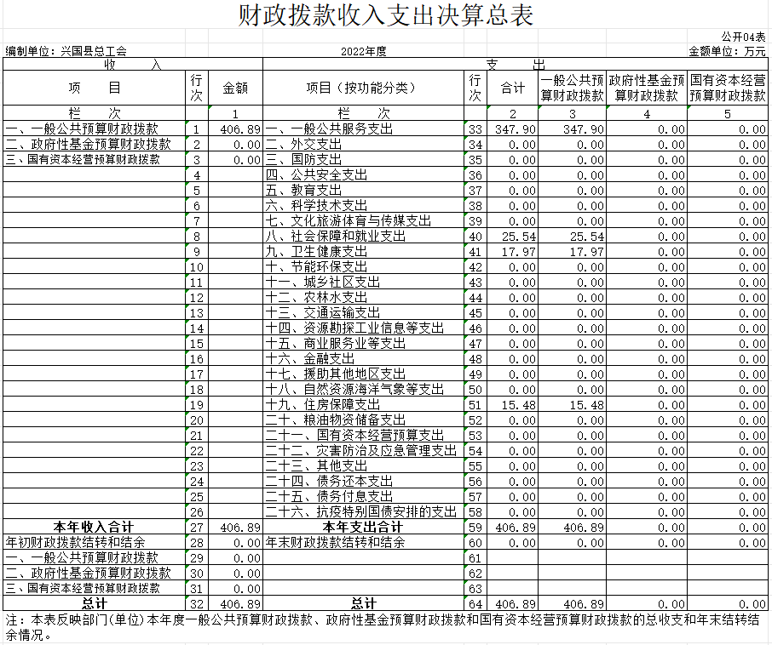

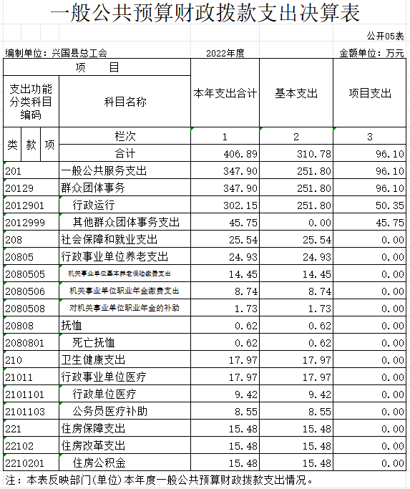

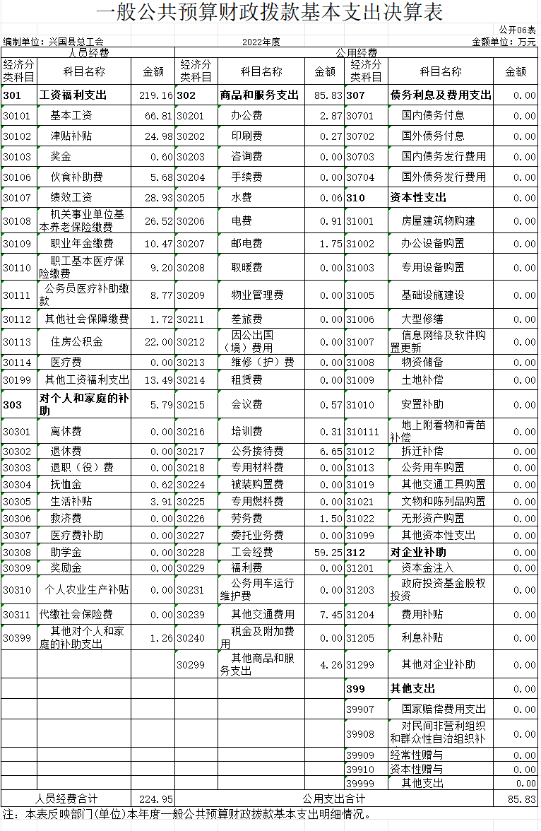

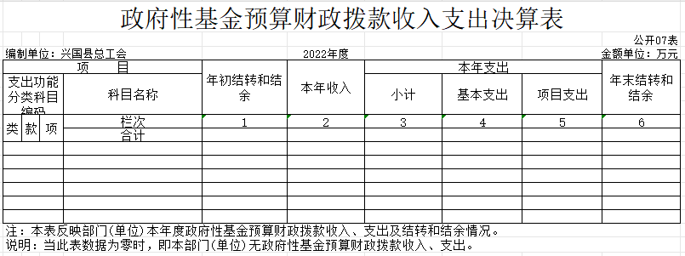

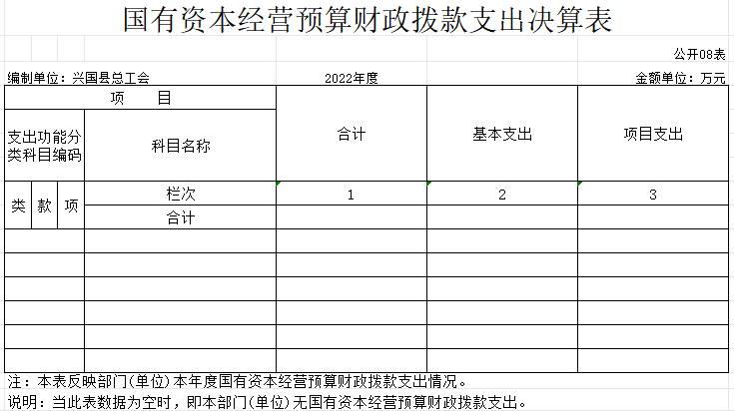

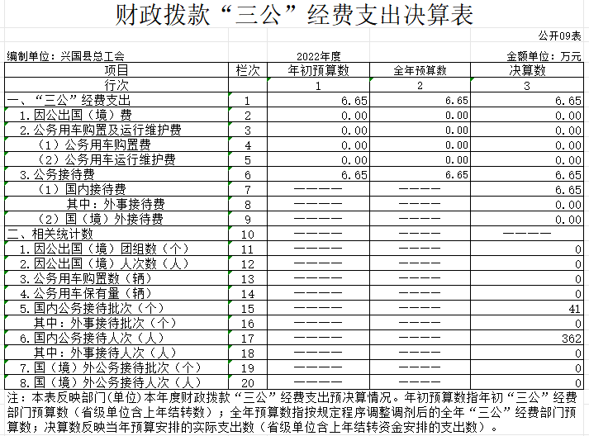

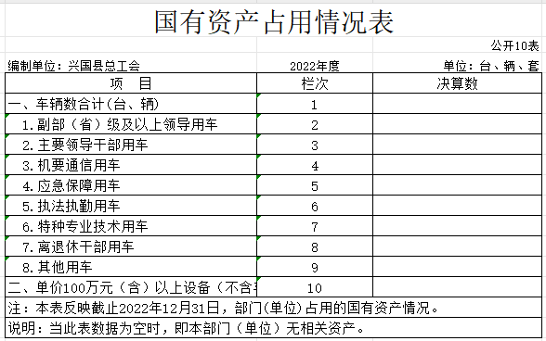
第三部分 2022年度部门决算情况说明

一、收入决算情况说明
本部门2022年度收入总计419.90万元，其中年初结转和结余0万元，较2021年减少18.39万元，下降100.0%；本年收入合计419.90万元，较2021年增加162.05万元，增长62.9 %，主要原因是：2021年度下拨各单位的工会经费通过指标调剂方式调剂给各单位，没有形成本单位的收支。
本年收入的具体构成为：财政拨款收入406.89万元，占96.9%；事业收入0万元，占0%；经营收入0万元，占0%；其他收入13.01万元，占3.1%。
二、支出决算情况说明
本部门2022年度支出总计419.90万元，其中本年支出合计419.90万元，较2021年增加143.66万元，增长52.0 %，主要原因是：2021年度下拨各单位的工会经费通过指标调剂方式调剂给各单位，没有形成本单位的收支；年末结转和结余0万元，较上年增加0 万元，增长0%，主要原因是：2022年度指标全部使用完毕。
本年支出的具体构成为：基本支出323.80万元，占77.1%；项目支出96.10万元，占22.9%；经营支出0万元，占0%；其他支出（对附属单位补助支出、上缴上级支出）0万元，占0%。
三、财政拨款支出决算情况说明
本部门2022年度财政拨款本年支出年初预算数为493.79万元，决算数为406.89万元，完成年初预算的82.4%。其中：
（一）一般公共服务支出年初预算数为448.84万元，决算数为347.90万元，完成预算的77.5 %，主要原因是：2021度下拨各单位的工会经费通过指标调剂方式调剂给各单位，没有形成本单位的收支。
（二）社会保障和就业支出年初预算数为16.05万元，决算数为25.54万元，完成年初预算的 159.2 %，主要原因是：本年度有两位退休人员补缴了单位部分职业年金。
（三）卫生健康支出年初预算数为16.07万元，决算数为 17.97万元，完成年初预算的 111.8 %，主要原因是：本年度中途新招录了1名职工以及新调入了2位职工。
（四）住房保障支出年初预算数为12.83万元，决算数为15.48万元，完成年初预算的120.7 %，主要原因是：本年度中途新招录了1名职工以及新调入了2位职工。
四、一般公共预算财政拨款基本支出决算情况说明
本部门2022年度一般公共预算财政拨款基本支出310.78万元，其中：
（一）工资福利支出219.16万元，较2021年增加111.63万元，增长103.8%，主要原因是：2021年聘用人员工资在工会经费项目支出中列支，2022年增加了3人。
（二）商品和服务支出85.83万元，较2021年增加74.89 万元，增长684.6 %，主要原因是：2021年度商品和服务支出有部分在项目支出中列支。
（三）对个人和家庭补助支出5.79万元，较2021年增加2.22万元，增长62.2%，主要原因是：2021年度生活补贴支出有部分在项目支出中列支。
（四）资本性支出0万元，较2021年增加0万元，增长0 %，主要原因是：本单位本年度没有资本性支出。
五、财政拨款“三公”经费支出决算情况说明
本部门2022年度财政拨款“三公”经费支出全年预算数为6.65万元，决算数为6.65万元，完成全年预算的100.0%，决算数较2021年增加2.13万元，增长47.1%，其中：
（一）因公出国（境）支出全年预算数为0万元，决算数为0万元，完成全年预算的0%，决算数较2021年增加0万元，增长0%，主要原因是：我单位没有因公出国（境）支出。决算数较全年预算数增加0万元的主要原因是我单位没有因公出国（境）支出。全年安排因公出国（境）团组0个，累计0人次，主要为：我单位没有因公出国（境）支出。
（二）公务接待费支出全年预算数为6.65万元，决算数为6.65万元，完成全年预算的100.0%，决算数较2021年增加2.13万元，增长47.1 %，主要原因是本年度本单位新增了招商引资费用。决算数较全年预算数减少的主要原因是：厉行节约。全年国内公务接待41批，累计接待362人次，其中外事接待0批，累计接待 0人次，主要为：我单位无外事接待。
（三）公务用车购置及运行维护费支出0万元，其中公务用车购置全年预算数为0万元，决算数为0万元，完成全年预算的 0%，决算数较2021年增加0万元，增长0 %，主要原因是我单位无公务用车购置及运行维护费，全年购置公务用车0 辆。决算数较全年预算数增加的主要原因是：我单位无公务用车购置及运行维护费；公务用车运行维护费支出全年预算数为0万元，决算数为0万元，完成全年预算的0%，决算数较2021年增加0万元，增长0 %，主要原因是我单位无公务用车购置及运行维护费；年末公务用车保有0辆。决算数较全年预算数增加0的主要原因是：我单位无公务用车购置及运行维护费。
六、机关运行经费支出情况说明
本部门2022年度机关运行经费支出12.44万元（与部门决算中行政单位和参照公务员法管理事业单位财政拨款基本支出中公用经费之和一致），较上年决算数增加1.5万元，增长13.7%，主要原因是：人员编制数量增加。
七、政府采购支出情况说明
本部门2022年度政府采购支出总额0万元，其中：政府采购货物支出0万元、政府采购工程支出0万元、政府采购服务支出0万元。授予中小企业合同金额0万元，占政府采购支出总额的0%，其中：授予小微企业合同金额0万元，占授予中小企业合同金额的0%；货物采购授予中小企业合同金额占货物支出金额的0%，工程采购授予中小企业合同金额占工程支出金额的0%，服务采购授予中小企业合同金额占服务支出金额的0%。
八、国有资产占用情况说明
截止2022年12月31日，本部门（单位）国有资产占用情况见公开10表《国有资产占用情况表》。其中车辆中的其他用车为0。
九、预算绩效评价情况说明
（一）绩效评价工作开展情况
根据预算绩效管理要求，我部门组织对纳入年度部门预算范围的二级项目1个全面开展绩效自评，共涉及资金96.10万元，占项目支出总额的100%。
组织对“工会经费”等1个项目开展了部门评价，涉及一般公共预算支出96.10万元，政府性基金预算支出0 万元，国有资本预算支出0万元。从评价情况来看，项目支出绩效情况较为理想， 达到了项目申请时设定的各项绩效目标，取得了较好的经济效益和社会效益。
组织开展部门整体支出绩效评价，涉及一般公共预算支出419.90万元，政府性基金预算支出0万元。从评价情况来看，兴国县总工会2022年度实际完成收入419.90万元；完成支出419.90万元，其中基本支出323.80万元；项目支出96.10万元，包括工会经费支出96.10万元已全部使用完毕，全面完成了绩效目标。本部门整体支出依法依规，自评绩效总分为90分，自评绩效等级“优秀”。
（二）部门决算中项目绩效自评结果
2022年度兴国县总工会绩效自评总报告
本部门项目绩效目标情况：为推进新形势下我县工会工作稳步发展，促进我县工会工作迈上新台阶，努力开创我县工会工作新局面，保障基层工会工作的正常运转，着力构建和谐劳动关系，维护职工队伍和社会稳定，加强基层工会组织阵地建设，2022年度兴国县总工会整体绩效年度资金总额，全年计划执行数96.10万元，全年资金实际执行数96.10万元，执行率100%。本年度项目已按预期目标完成。
二、单位自评工作开展情况：2022年12月，我单位对2022年度支出项目全部开展了自评。
三、综合评价结论：优秀，总体得分90分。
四、绩效目标完成情况总体分析：本单位整体绩效目标已完成，实现情况与预期目标相比较无偏离。
五、偏离绩效目标的原因和改进措施：无偏离。
六、绩效自评结果拟应用和公开情况：
依据绩效评价结果与绩效奖金挂钩；
对本单位干部职工制定绩效改进计划并实施；
用于薪酬调整方面以增强激励效果。
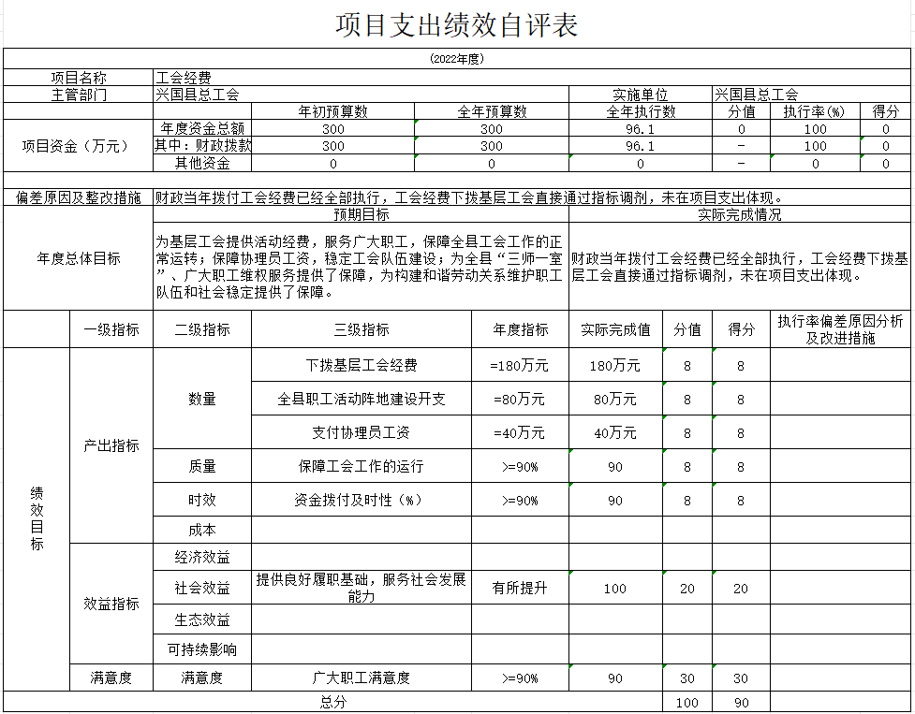

（三）部门评价项目绩效评价情况
本部门公开“工会经费”项目部门评价报告（见附件）。

第四部分 名词解释

名词解释应以财务会计制度、政府收支分类科目以及部门预算管理等规定为基本说明，可在此基础上结合部门实际情况适当细化。
一、收入科目
(一）财政拨款收入：指县本级财政当年拨付的资金。
(二）上级补助收入：反映单位从主管部门和上级单位
取得的非财政补助收入。
(三）上年结转和结余：填列2020年全部结转和结余的资金数，包括当年结转结余资金和历年滚存结转结余资金。
二、支出科目
(一）工资福利支出：反映单位当年应支付给在职职工和编制外长期聘用人员的各类劳动报酬和福利。主要包括单位当年支付给职工的基本工资、津补贴和社会保障缴费等支出。
(二）商品和服务支出：反映单位购买商品和服务发生的各类支出，主要包括单位发生的办公费、差旅费、招待费等商品和服务类支出。
(三）对个人和家庭的补助：反映单位用于对个人和家庭的补助支出。主要包括单位发生的离休费、退休费、抚恤金及遗属补助等支出。
(四）基本支出：指保障机构正常运转、完成日常工作任务而发生的人员支出和公用支出。
(五）“三公”经费支出：指用财政拨款安排的因公出国（境）费、公务用车购置及运行维护费和公务接待费。其中，因公出国（境）费反映单位公务出国（境）的国际旅费、国外城市间交通费、住宿费、伙食费、培训费、公杂费等支出；公务用车购置及运行维护费反映单位公务用车车辆购置支出（含车辆购置税、牌照费），按规定保留的公务用车燃料费、维修费、过桥过路费、保险费、安全奖励费用等支出；公务接待费反映单位按规定开支的各类公务接待（含外宾接待）支出。
(六）机关运行经费支出：指用财政拨款安排的为保障行政单位（包括参照公务员法管理的事业单位）运行用于购买货物和服务的各项资金，包括办公费、印刷费、邮电费、差旅费、会议费、福利费、日常维修费、专用材料及一般设备购置费、办公用房水电费、办公用房取暖费、办公用房物业管理费、公务用车运行维护费以及其他费用。

- 附 件
兴国县总工会2022年部门评价报告
一、基本情况
（一）项目概况。
为推进新形势下我县工会工作稳步发展，促进我县工会工作迈上新台阶，努力开创我县工会工作新局面，县财政积极支持做好相关财政预算划拨基础工作。
（二）项目绩效目标。
通过该项目实施，保障基层工会工作的正常运转，着力构建和谐劳动关系维护职工队伍和社会稳定，加强基层工会组织阵地建设，推进我县工会工作稳步发展。
二、绩效评价工作开展情况
（一）绩效评价目的、对象和范围。
根据设定绩效目标对该项目从立项开始直到项目实施完成，实行全过程的工作质量、进度、资金拨付等的监管，特别是对资金使用情况，进行全面分析和综合评价，切实提高财政资金使用效率和项目管理水平。
- 绩效评价原则、评价指标体系（附表说明）、评价方法、评价标准等。
评价原则：遵循经济性、效率性、有效性的原则，定量分析与定性分析相结合的原则，真实性、科学性、规范性原则。
选用的评价指标：按指标及评价标准打分，满分为100分，其中项目资金执行数（10分）、产出指标（50分）、效益指标（30分）、满意度指标（10分）。
评价方法：按照目标预定与实施效果比较法、公众评判法等方法进行绩效评价。
- 绩效评价工作过程。
根据文件精神，2022年度工会经费项目资金绩效评价工作从2023年2月10日开始，至2月28日结束。具体评价过程：
1.项目责任人对2022年工会经费项目实施过程进行监督管理，对照产出指标、效益指标、满意度指标等三大方面进行项目绩效自评，并形成工作底稿。
2.绩效评价小组现场评价，通过查阅相关资料，结合自评和项目实施实际，进行现场评价。
3.对有关项目资料进行整理、核实和综合分析，对项目作出独立、客观、公正、实事求是的绩效评价，出具自评报告。
三、综合评价情况及评价结论
项目资金依法依规使用，措施得当，管理有力，服务到位，已达到预期目标。自评绩效总体得分100分，等级“优秀”。

部门整体支出绩效自评表
(2022年度)
评价部门名称 |  | 兴国县总工会 |  |  | 下属单位个数 |  |  | 0
 |  |  |  | 全年预算数 |  | 全年执行数 |  | 分值 | 执行率 | 得分
整体支出规模(万元) |  | 年度资金总额 |  | 419.9004 |  | 419.9004 |  | 10 | 100 | 10
 |  | 资金来源：（1）财政*拨款 |  | 406.8871 |  | 406.8871 |  | - | 100 | 10
 |  | （2）其他资金 |  | 13.0133 |  | 13.0133 |  | - | 100 | 10
 |  | 资金结构：（1）基本支出 |  | 323.7967 |  | 323.7967 |  | - | 100 | 10
 |  | （2）项目支出 |  | 96.1037 |  | 96.1037 |  | - | 100 | 10
预算执行率偏差原因及分析改进措施
一级指标 | 权重 | 二级指标 | 三级指标 |  | 年度指标值 | 实际完成值 | 分值 | 得分 | 偏差原因分析及改进措施
产出指标 | 30 | 数量指标 | 招商企业数 |  | =1个 | 1 | 5 | 5
产出指标 | 30 | 数量指标 | 帮扶困难职工人次 |  | >=594个 | 594 | 5 | 5
产出指标 | 30 | 质量指标 | 保障工会工作的运行 |  | >=90% | 90 | 5 | 5
产出指标 | 30 | 时效指标 | 资金拨付及时率（% |  | >=90% | 90 | 5 | 5
产出指标 | 30 | 成本指标 | 困难职工帮扶金 |  | =30万元 | 30 | 5 | 5
产出指标 | 30 | 成本指标 | 工会经费 |  | =300万元 | 300 | 5 | 5
效益指标 | 30 | 经济效益指标
效益指标 | 30 | 社会效益指标 | 基层工会阵地建设 |  | 完善 | 100 | 30 | 30
效益指标 | 30 | 生态效益指标
效益指标 | 30 | 可持续影响指标
满意度指标 | 30 | 满意度指标 | 各基层工会满意度 |  | >=90% | 90 | 30 | 30
总分 |  |  |  |  |  |  | 100 | 100
说明 1.各部门可根据附件3《部门整体支出绩效评价指标体系框架》（参考）设置三级指标和指标
说明 2.上述产出指标和效益指标根据年初设定的绩效目标既可以按照重点任务完成情况分别填列，也可以依据所有重点任务归纳提炼综合指标。
四、绩效评价指标分析
1.项目资金到位情况：2022年收入工会经费300万元（其中财政收回指标203.90万元,直接由财政用于下拨2021年、2022年基层工会经费；财政拨入工会经费96.10万元），项目资金全部到位；本单位实际支出300万元（含财政直接下拨基层工会经费203.9万元，总工会支出96.10万元）。
2.项目资金执行情况：工会经费使用方案经主席办公会研究通过后执行。2022年工会经费项目支出300万元，其中财政直接下拨2021年、2022年基层工会经费203.9万元；支付协理员工资72.15万元；全县职工活动阵地建设开支23.95万元。项目资金全部使用完成，执行率100%。
3.项目资金管理情况：严格按照财政部、全国总工会有关工会经费使用的管理规定，做到专款专用。
4.项目绩效指标完成情况分析：
（1）数量指标：2022年下拨2021年、2022年基层工会经费203.9万元；支付协理员工资72.15万元；全县职工活动阵地建设开支23.95万元，执行率100%。
（2）时效指标：拨付及时。
（3）社会效益指标：社会劳动关系和谐，职工队伍稳定，加强了基层工会阵地建设。
（4）服务对象满意度指标：各基层工会满意度≥95%，达标。
五、成功经验:专款专用，及时拨付。
六、有关建议：无。
七、其他需要说明的问题：无。

